议提案办理分案

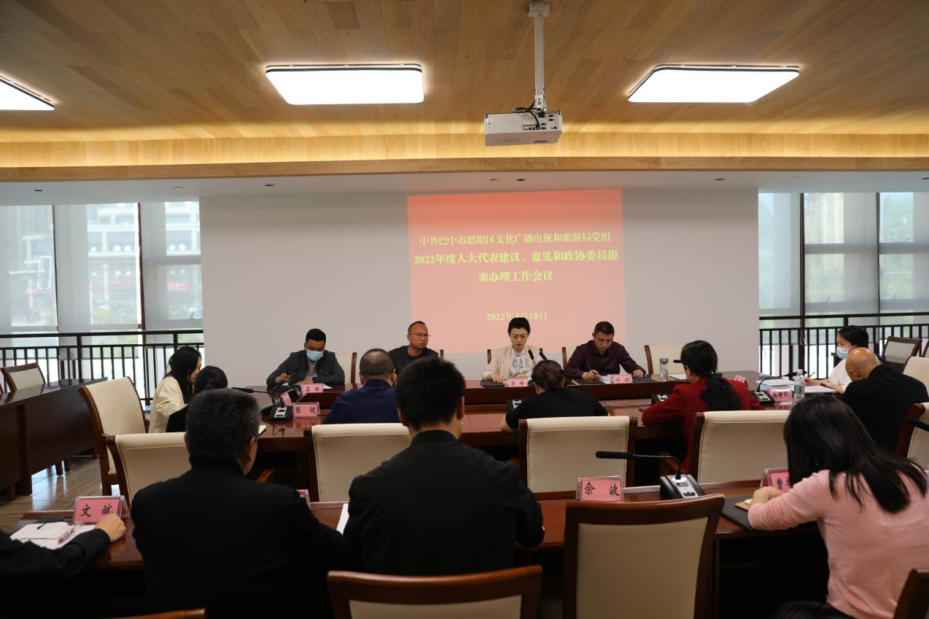
图片说明：4月18日局领导召开2022年人大代表建议、意见和政协委员提案办理工作会议，讨论议提案办理工作实施方案。

